HPD „LIPA“ SESVETE
Trg Dragutina Domjanića 6/II
10360 Sesvete
www.hpdlipa.hr
info@hpdlipa.hr
Sesvete, 17. 03. 2016.
Gorska sekcija HPD „LIPA“ vas poziva na dvodnevni izlet
VISOČICA - JUŽNI VELEBIT
Subota – Nedjelja 09. – 10.04.2016.

Visočica je lijepi istaknuti vrh nedaleko grada Gospića, nesumnjivo jedan od najljepših pogleda na Liku i okolne vrhove južnog Velebita.
Dio je obilaznice Lički gorski biseri i svakako ju treba posjetiti i po ljeti i po zimi jer su pejzaži očaravajući, stoga ne oklijevajte s prijavama.

SUBOTA – polazak iz Zagreba u 06:00 h, na starom mjestu gdje i polaze svi ostali Lipaški izleti,
parkiralište kod T-Comove zgrade ( Bistrička ulica ), pokraj spomenika poginulim hrvatskim braniteljima.
Vožnja autoputom prema Gospiću, usputna stajanja po potrebi.
Planirano vrijeme trajanja puta – cca 3,5 h.
Uspon na Visočicu.
Spavanje je u planinarskom domu Rizvanuša.
Tura je srednje zahtjevna i predviđeno vrijeme trajanja hodanja je 7-9 sati.

NEDJELJA – Dan je predviđen za kratki i lagani uspon na jedan od
obližnjih vrhova u Baškim Oštarijama ( prema dogovoru ).

Povratak u Zagreb u večernjim satima.

PRIJEVOZ - Ide se osobnim automobilima. U slučaju većeg broj prijavljenih koristiti ćemo kombi.

OPREMA - Klasična planinarska oprema za srednje teške ture: gojzerice, planinarske čarape,
lagane planinarske hlače, slojevito obućene majice, lagana vjetrovka, kapa,
sunčane naočale, hodački štapovi i prva pomoć.

HRANA - Svaki sudionik izleta nosi svoj obrok koji će konzumirati tokom dana.

CIJENA IZLETA – Cijena izleta ovisi o broju prijavljenih i o načinu prijevoza i podložna je promijeni, no kako sada
stvari stoje, trenutna cijena ( bazirano na 4 čovjeka po autu ) iznosi 150,00 kuna.
Akontaciju za izlet je potrebno uplatiti do zadnjeg dana roka prijave ( Petak 05.02.2016. )
Trošak spavanja nije uključen u cijenu, te on iznosi 125,00 kn.

ROK PRIJAVE – Najkasnije do petka 04.04.2016. – 23 h.

Prijave za izlet isključivo kod organizatora Ante Juričić i Hrvoje Andabak
mail : kostulja@mail.com
andabak3108@mail.com
ili na tel.
Ante 095 5300 745
Hrvoje 099 754 9331

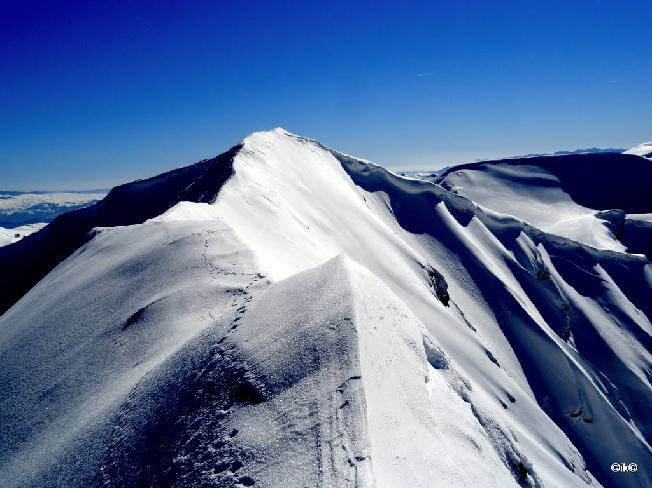

OBAVIJESTI I UPUTE SUDIONICIMA IZLETA
Sudionik izleta je svojom prijavom za sudjelovanjem na izletu potvrdio:
1) da je upoznat sa svim detaljima izleta, da je zdrav i da nema kronične bolesti koje nije
prijavio vodiču izleta, te da je psihofizički spreman za napore na izletu,
2) da će slušati sve u dobroj namjeri izrečene upute vodiča na terenu, te da svojim
djelovanjem neće ugrožavati druge sudionike izleta.
Zbog premalog broja prijavljenih sudionika izleta s plaćenom akontacijom prijevoza, izlet se
može otkazati odmah po zaključenju liste sudionika izleta. Uplaćeni novac sudionicima izleta
se vraća. Ostavlja se mogućnost vodiču izleta da s prijavljenim sudionicima izleta dogovori
drugo prijevozno sredstvo (manji autobus, kombi, osobni automobili ... ) te korigira cijenu
prijevoza ako je potrebno.
Zbog nepovoljnih vremenskih uvjeta na terenu, izlet se može otkazati najkasnije 12 sati
prije polaska na izlet. Organizator je dužan o otkazivanju izleta odmah obavijestiti sve
sudionike izleta. Uplaćeni novac sudionicima izleta se vraća.
Sudionik izleta može otkazati sudjelovanje na izletu do 5 (pet) dana prije polaska na izlet s
mogućnošću povrata uplaćenog novca. Ako se izlet otkazuje zadnja 4 (četiri) dana prije
polaska na izlet, povrat uplaćenog novca nije moguć. Sudionik izleta može za sebe pronaći
zamjenu i o tome obavijestiti vodiča/organizatora izleta.
Vodič prije polaska na izlet provjerava opremu sudionika izleta; ako netko nema opremu u
skladu s zahtjevima iz najave izleta, vodič je dužan takvoj osobi zabraniti sudjelovanje na
izletu. Uplaćeni novac se ne vraća.
Vodič prije polaska na izlet provjerava zdravstveno i psihofizičko stanje sudionika izleta; ako
ustanovi da netko od prijavljenih sudionika neće moći izdržati napore predviđenog puta
može takvoj osobi zabraniti sudjelovanje na izletu. Uplaćeni novac se ne vraća.
Zbog iznenada pogoršanih vremenskih uvjeta na terenu vodič ima pravo promijeniti smjer
kretanja i krajnje odrediše, odnosno može prekinuti odvijanje izleta.
Zbog problema sa zdravstvenim stanjem pojedinih sudionika izleta vodič donosi optimalne
odluke: određuje sudionike izleta koji će se pobrinuti za ugroženog člana, odnosno, u
krajnjoj nuždi, prekida izlet.
Sudionik izleta mora biti član Hrvatskog planinarskog saveza s plaćenom članarinom za
tekuću godinu. Člansku iskaznicu mora imati sa sobom za vrijeme izleta.
(napisano prema odredbama Pravilnika o organiziranju i vođenju izleta HPD LIPA SESVETE)

